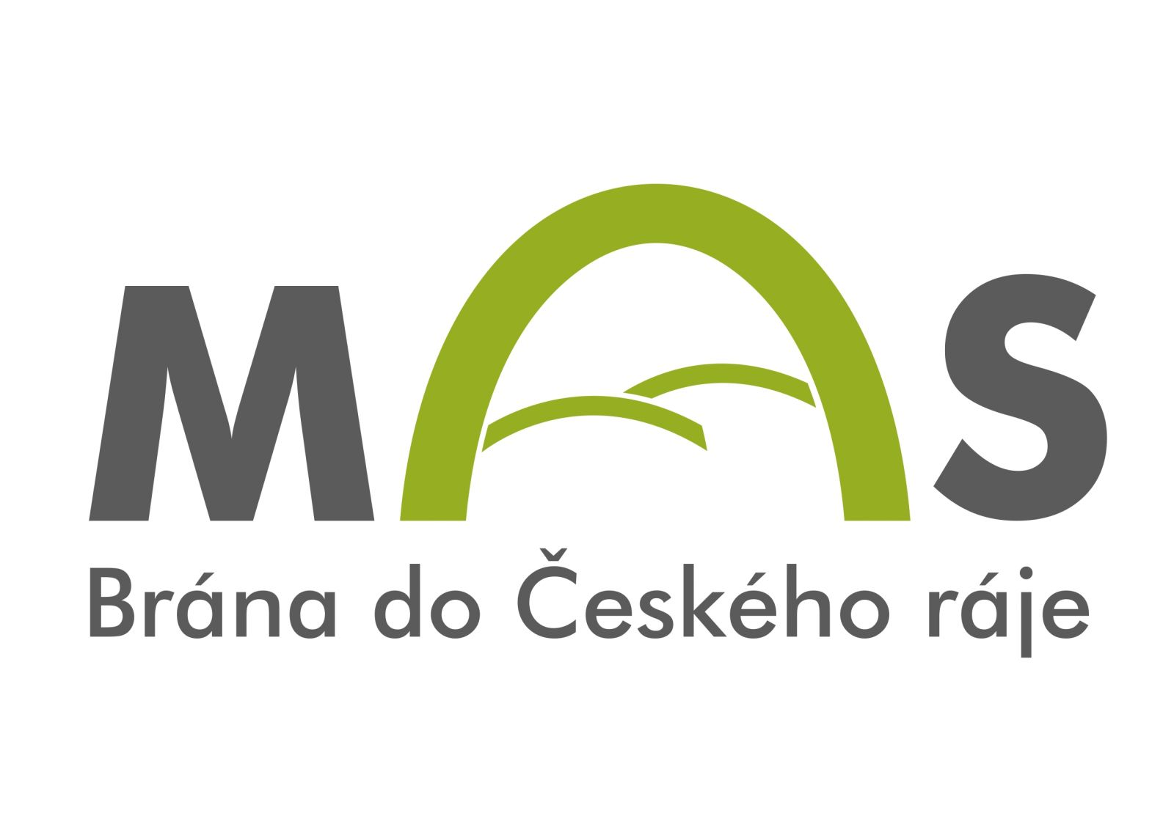
MAS Brána do Českého ráje, z.s.
IČO: 27045757
kancelář MAS: Dukelské náměstí 39, 509 01 Nová Paka
www.masbcr.cz
_________________________________________________________________________________________________________

Partnerská nabídka spolupráce –
propagace MAS Brána do Českého ráje, z.s. na veřejné akci 2026

1. Základní identifikace
Pořadatel akce
název | adresa | IČO

Kontaktní osoba
Jméno a příjmení | telefon | e-mail

2. Základní informace o akci
Název akce:

Termín a místo konání:
Typ akce (zaškrtněte převažující typ akce):
☐ kulturní
☐ komunitní
☐ sportovní
☐ rodinná / pro děti
☐ jiná:

3. Veřejnost a komunitní přínos
Akce je:
☐ otevřená veřejnosti – převážně zaměřena na jednu cílovou skupinu
☐ otevřená pro širokou veřejnost – převážně v rámci obce
☐ otevřena pro širokou veřejnost v rámci více obcí
Jak akce podporuje komunitní život v obci/regionu:

4. Dosah akce

Předpokládaná návštěvnost:
☐ do 50 osob
☐ 50–150
☐ 150–500
☐ více než 500

Cílová skupina (převážně):
☐ děti
☐ rodiny
☐ senioři
☐ členové a podporovatelé určitého spolku
☐ široká veřejnost
☐ jiná komunita:

5. Propagace akce a MAS
Jak bude akce propagována (zaškrtněte alespoň 3 způsoby propagace):
☐ sociální sítě
☐ plakáty
☐ web obce / organizace
☐ místní periodikum
☐ ústní propagace MAS během akce
☐ jinak: __________

6. Spolupráce
Partneři zapojení do akce a jejich role (nepovinné):

7. Finanční rámec
Kč
Předpokládané náklady akce (orientačně):

8. Prohlášení
Pořadatel prohlašuje, že akce je veřejně přístupná a zajistí uvedené formy propagace MAS. Rovněž se zavazuji zaslat na MAS závěrečnou zprávu s přílohami nejpozději do 30 dnů od ukončení akce. V případě prosincových akcí nejpozději do 29.12.2026.
V dne

Podpis pořadatele: __________________________

